 |  | 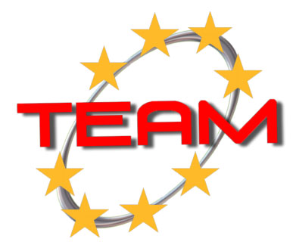
Ecole Supérieure des Communications de Tunis |  | Comité des élèves de Sup’Com

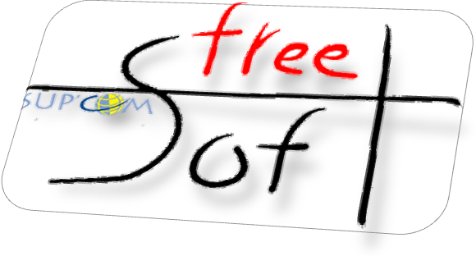
Le Club des Logiciels Libres à SUP’COM organise :
SUP’COM Open Source Party
Be Open….. Be Free

Programme de la manifestation
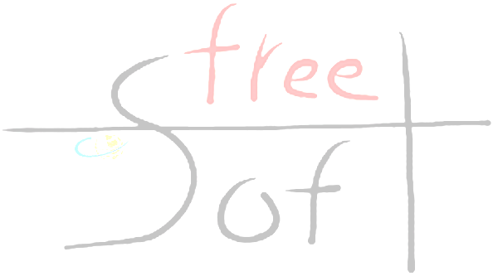
Ouverture de la manifestation | 13h 00
Présentation et Objectifs du Club FreeSoft’Com  Président d’honneur : Président du club :  M. Nabil TABBANE Mehdi LOUKIL | 13h 10
Présentation « Les Logiciels Libres, Pourquoi ?»  M. Nabil TABBANE Président d’honneur du Club, Enseignant à SUP’COM | 13h 20
Présentation « La certification LPI : Une nouvelle approche de la certification des compétences »  M. Mejdi AYARI Responsable du CNF de Tunis Agence universitaire de la francophonie | 13h 30
Présentation  M. Zied CHUKAIR Maitre de Conférences à SUP’COM | 14h 00
Présentation « Expérience avec un logiciel libre dans le domaine des Télécoms»  Société TEK-Consult | 14h 15
Présentation «Logiciels libres ou propriétaires : Quelles incidences ? Quels usages ?»  M. Mohamed Said OUERGHI Directeur, Unité des Logiciels Libres – Ministre des Technologies des Communications | 14h 30
Pause Café | 14h 50
Les ateliers proposés par le club …  Contact avec les étudiants …  Distribution des fiches d’adhérences au club | 15h 00

